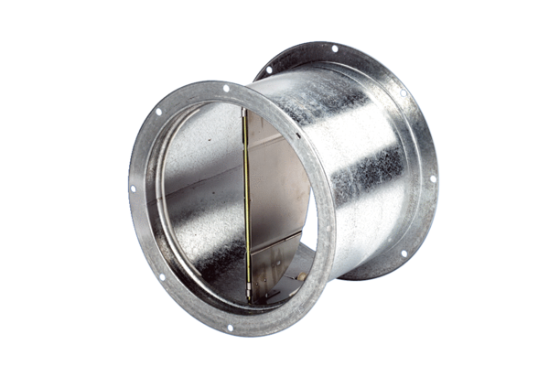Żaluzja, sterowana linką pociągową VD 35Opakowanie jednostkowe: 1 sztukaAsortyment: C
Numer artykułu: 0093.0103Producent: MAICO

